7 回忆我的母亲
【教学目标】
1.抓住文章的主线，通过作者回忆的具体事例，感受母亲的品格。
2.通过朗读和讨论，理解作者反复提及的“感谢母亲”，体会蕴藏在字里行间的对母亲的深情。
3.品味文章的语言，探究文章夹叙夹议的写作手法，理解议论、抒情性语句的含义，体会其表情达意的作用。
【教学课时】
2课时
第1课时
【课时目标】
1.初步感知，整体把握文章内容，抓住文章主线。
2.梳理具体事件，分析人物形象，了解文章线索和记叙顺序。
【教学过程】
一、播放歌曲，导入新课
（播放阎维文的《母亲》这首歌，展示课题《回忆我的母亲》）
师：母爱是人世间一首唱不完的歌，从古至今，有多少歌唱家用歌声传唱着母爱的崇高，又有多少文人墨客给我们留下了歌颂母爱的诗篇。今天我们要学习的就是朱德同志怀着真挚的感情，为我们谱写的一曲动人心弦的赞歌——《回忆我的母亲》。
【设计意图】背景歌曲渲染气氛、吸引学生注意，动情解说直接引入新课。
二、初读课文，整体感知
1.预学展示
作者名片；背景链接；文体常识；字词积累。（见《状元大课堂》本课“作者名片”“背景链接”“文体知识”“字词清单”栏目）
2.初读感知
（1）梳理文章内容，划分段落层次。
师：本文可以划分为几个部分？请分别概括其大意。
预设 可分为三个部分。第一部分（第1段），痛悼母亲的逝世，引出对母亲的回忆，是总领全篇的段落。第二部分（第2—13段），是对母亲“勤劳一生”中“很多事情”的具体回忆。第三部分（第14—17段），在前文具体记叙的许多事情的基础上，转而以抒情、议论的笔触来表达自己对母亲的怀念。
【设计意图】让学生自主梳理文章内容，有助于学生更好地把握段意，明确段落之间的层次关系。
（2）朱德的母亲给朱德留下了怎样的印象？圈画出文中表现母亲性格和品质的词语。
预设 勤劳俭朴、宽厚仁慈、坚强不屈、爱憎分明、支持革命、深明大义……
【设计意图】引导学生在“圈点勾画”中找出问题的答案，加深对文章的理解。
三、再读课文，深入探究
学生选择自己喜欢的阅读方式再读课文。
1.根据具体事件感受母亲的形象
师：母亲的性格与品质在文中是通过哪些事件表现出来的？请同学们完成这个表格。
课件出示：
关于母亲的事件（经历） | 表现母亲的性格品质
“整日劳碌着”，煮饭，种田，种菜，喂猪…… | 勤劳俭朴、任劳任怨、宽厚仁慈
被逼退佃、搬家，遭遇天灾 | 坚强不屈、爱憎分明
节衣缩食、借债供“我”读书 | 识大体、明事理
支持、慰勉“我”参加革命 | 深明大义
离开土地就不舒服，回家继续劳动 | 勤劳朴实
独立支持一家人的生活 | 勤俭持家
过着勤苦的农妇生活 | 理解、支持革命
年老仍不辍劳作 | 热爱劳动
【设计意图】用表格形式引导学生体会本文选材典型的特点。可用“文中的母亲是一个……母亲，从……可以看出”的句式给学生以抓手，教给学生表达的方法，更好地体现语文教学中“说”的能力的培养。
2.分析记叙顺序，把握文章线索
师：课文是怎样将这些琐碎的事件有序地组织为一个整体的？
课件出示：
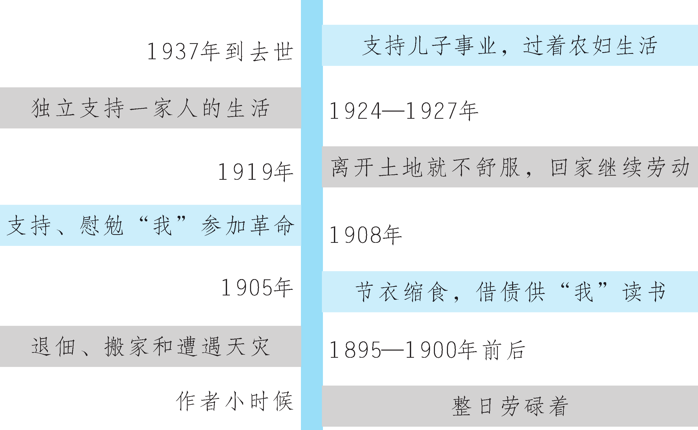
（出示时间轴线图，学生说自己的发现）
预设 本文以时间为序，以母亲“勤劳一生”为线，选取母亲一生中的典型事件表现母亲的性格与品质，纵横交织，层次分明，让我们认识了一位平凡而又伟大的母亲形象。
【设计意图】将学生找到的这些事件用时间轴线图的方式呈现出来，可以让学生生动直观地了解回忆性散文的特点之一是按照时间顺序记叙典型事件。

第2课时
【课时目标】
1.感受人物魅力，进一步理解“我”对母亲的情感。
2.体味文章的语言，探究文章夹叙夹议的写作手法，找出议论、抒情性的语句，理解其含义，体会其表情达意的作用。
【教学过程】
一、回顾导入，引发思考
上节课，我们一起回忆了朱德母亲一生的主要事迹，整体把握了文章结构，分析了朱德母亲的形象。此前我们也提到，回忆性散文的特点之一是有“我”的存在，那么，这篇课文中的“我”是怎样的呢？“我”在文中表露出何种情感？又是如何表现这种情感的？带着这些问题，让我们进入今天的课堂学习。
二、精读细研，探究写法
1.走近人物，加深理解
资料助读：
课件出示：
1944年4月10日，延安各界隆重举行追悼八路军总司令朱德的母亲锺太夫人的大会，这是中国共产党历史上仅有的一次为党的领导人的母亲举行的公祭仪式。
灵堂布置得庄严肃穆，灵台前香烟缭绕，灵幕上高悬着“精神不朽”的大红旗。灵堂四周挂满了延安各界的挽联：
中共中央的挽联是“八路功勋大孝为国，一生劳动吾党之光”。毛泽东同志的挽联是“为母当学民族英雄贤母，斯人无愧劳动阶级完人”。中共中央党校的挽联是“唯有劳动人民母性，能育劳动人民领袖”。刘少奇、周恩来等同志的挽联是“教子成民族英雄，举世共钦贤母范；毕生为劳动妇女，故乡永保好家风”。
师：阅读助读资料，说说资料中的挽联中共有的一个关键词语是什么。
预设 劳动。
师：为什么大家都用“劳动”概括朱德母亲的一生？
预设 因为“母亲最大的特点是一生不曾脱离过劳动”。
师：母亲对“我”有怎样的影响？
预设 “她教给我生产的知识和革命的意志，鼓励我以后走上革命的道路。”“只有这种知识，这种意志，才是世界上最可宝贵的财产。”
【设计意图】通过朱德母亲葬礼的组织、举办以及参与者的挽联等方面的介绍，以问答、追问的形式，让学生感受这位伟人母亲的人格魅力，激发学生了解伟人母亲事迹的兴趣。
2.品味语言，质朴平实
（1）分析语言特色。
师：本文记事回忆，无处不透露着作者对母亲深沉的爱。请分小组探究讨论，说说本文具有如此强烈的感染力的原因。
预设 善用朴实的语言，将深情寄寓其中，十分具有感染力。
（2）体会具体句子所表达的情感。
师：请在文中画出触动你的句子，体会其中蕴含的情感。
预设 ①母亲这样地整日劳碌着。
这一句承接上文，“这样地”即指上文中每一天繁重的劳动；“整日”说明母亲从早到晚没有一丝空闲，每日如此，没有一点例外。这句话可看出作者对母亲是敬重而又心疼的。
②这类地主富人家看也不看的饭食，母亲却能做得使一家人吃起来有滋味。
“看也不看”与“有滋味”相对比，表现了母亲的善持家务、聪慧能干，表达对母亲巧于持家的敬佩之情。
③母亲生我前一分钟还在灶上煮饭。
“一分钟”，母亲连如此短的休息时间都没有，她把全部的精力都投入到操持家务、照顾子女上。这一句表现出沉甸甸的思念和感恩之情。
【设计意图】对课文的语言进行赏析，建议同学抓关键词，以此为抓手，使学生更好地体会作者平实叙述中的深挚情感。
3.把握特色，夹叙夹议
（1）理解夹叙夹议的作用。
师：作者在记叙事件的同时，还穿插了议论。这样写有什么作用？
预设 以记叙为主，适当穿插一些对人物、事件的议论，抒发作者的情感，这是传记体文章在表达方式运用上的特点。这些议论可以突出人物的品质，揭示事件的意义，起到画龙点睛、深化主题的作用。
（2）感受夹叙夹议写法的表达效果。
师：请同学们阅读下面议论性的句子，说说其表达效果。
课件出示：
①这在母亲心里是多么惨痛悲哀和无可奈何的事情啊！
②母亲是个好劳动。
③母亲在家庭里极能任劳任怨。她性格和蔼，没有打骂过我们，也没有同任何人吵过架。
④母亲最大的特点是一生不曾脱离过劳动。
⑤在这条路上，我一天比一天更加认识：只有这种知识，这种意志，才是世界上最可宝贵的财产。
⑥母亲是一个平凡的人，她只是中国千百万劳动人民中的一员，但是，正是这千百万人创造了和创造着中国的历史。

（生交流讨论，举手作答）
预设 ①这句话饱含母亲的无限辛酸，更有作者对母亲的理解和体谅。
②这句话总领第4段，强调母亲的勤劳能干，随后叙述了母亲日常要做的许多事情。
③这是对母亲任劳任怨、宽厚仁慈的评价。
④这一句总括性的评价，呼应开头，也表明至此段结束了对往事的回忆。
⑤这一句议论，呼应前文的记叙——母亲教“我”生产的知识，同情革命、支持革命，让“我”养成革命的意志。这些都是“我”感谢母亲的重要原因。
⑥母亲勤苦一生，任劳任怨，反抗地主豪绅的欺压，坚强不屈，母亲就是一位普普通通的农妇，她是“平凡的”，但正是像母亲这样的千百万劳动人民，融汇成革命的洪流，推动着历史的发展，为我们的民族做出了不可磨灭的贡献，中国的现在、未来都将是劳动人民的。这句议论，将对母亲的深情与对民族、对广大劳动人民的深情融汇在一起。
【设计意图】引导学生了解夹叙夹议写法的作用，然后通过引导学生理解和分析特定的句子，使学生能更深层次地体会文章夹叙夹议的写作手法，感受这种写法的效果。
三、总结拓展，学以致用
1.课后小结
师：寄其哀，颂其德，报其恩，作者就是怀着这样的情感为我们塑造了一位勤劳俭朴、宽厚仁慈、坚强不屈、深明大义的平凡而又伟大的光辉女性形象，她就像一座丰碑一样，不仅活在朱德的心中，也活在了我们所有人的心中。
我们来总结一下本文的写作特色：
选材——典型事件；语言——质朴无华；组材——时间为序，“勤劳”为线；写法——夹叙夹议。
【设计意图】课后总结，体现“一课一（多）得”，为整节课的教学画上一个圆满的句号。
2.学以致用
老舍在《母亲》中说：“人，即使活到八九十岁，有母亲便可以多少还有点孩子气。失去了慈母便像花插在花瓶里，虽然还有色有香，却失去了根。”让我们也用自己手中的笔写下对母亲最真最纯的情！（不少于100字）
【设计意图】引导学生学习本文语言朴实、感情深沉的特点，同时对学生进行母爱教育、感恩教育。
【板书设计】
回忆我的母亲
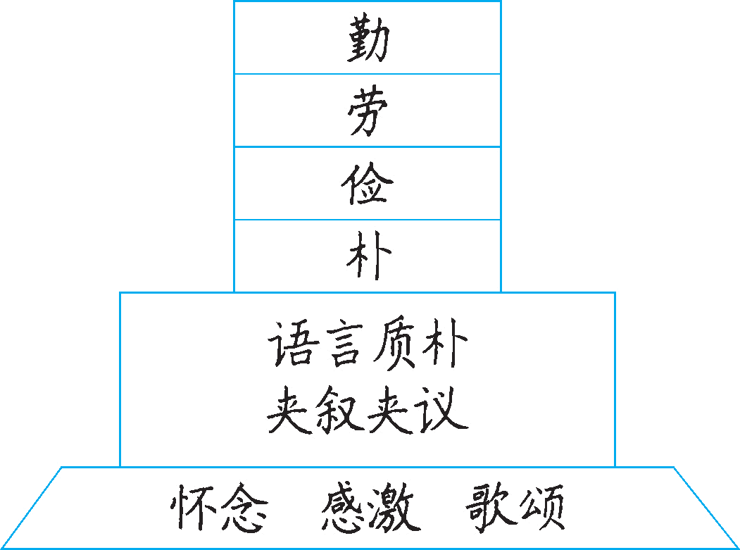
【设计亮点】
本课由歌曲导入，中间穿插图表讲解，有意引导学生以“勾画圈点”的方式关注文本细节。教学内容是教学目标的具体化，本课的教学内容紧紧围绕着教学目标设计，从文体特征着手，既关注本文作为回忆性散文的基本特征，也关注文本的写作风格，如此不仅有利于学生把握文本内容，同时也有利于深化学生对回忆性散文的认识。
资料链接
朱德回忆母亲的形象
提起了母亲，朱德将军满脸温情和悲痛。生他的时候，母亲不过二十刚过的年龄。她比一般妇女要高大一些，强壮一些，裤子和短褂上，左一块右一块都是补丁，两只手上突显着粗粗的血管，由于操劳过度，面色已是黝黑，蓬蓬的头发在后颈上挽成一个发髻，两只大大的褐色眼睛里充满了贤惠，充满了忧愁。
（摘自史沫特莱《伟大的道路》）
毛泽东写给朱德母亲的挽联
毛泽东曾给朱德的母亲写了一副挽联：“为母当学民族英雄贤母，斯人无愧劳动阶级完人。”毛泽东在这副挽联中高度赞扬了朱德母亲的高尚品质，高度评价了他的革命战友朱德的革命精神。
上联，“为母”是指做母亲。是的，母亲是儿女的第一任老师。那么，怎样才能做一个合格的母亲呢？毛泽东接下来告诉人们“当学民族英雄贤母”，告诉天下所有做母亲的人，要学习民族英雄——朱德贤惠的母亲。上联的重点在于赞子，既悼母又赞子，一语双关。
下联，“斯人”是指朱德的母亲。她用自己一生的艰苦劳作，为中国人民培养了朱德这样的民族英雄。朱德的母亲贤惠、善良、勤劳，是劳动人民的典型代表。所以，毛泽东在下联中将其概括为“斯人无愧劳动阶级完人”，对锺太夫人的一生做了高度的评价。
联语高度浓缩，内涵极为深刻。“民族英雄”高度概括了朱德的丰功伟绩，“贤母”“劳动阶级完人”刻画了一个贤惠、朴实、善良、热爱劳动的母亲形象。语言简练、朴实无华，具有很好的艺术效果。
阅读推荐
老舍《我的母亲》
杨绛《回忆我的母亲》
莫言《母亲》
贾平凹《写给母亲》

